RECUPERAÇÃO DA PROVA DE ARTE

Leitura de Imagem
Para a atividade você deve observar a imagem abaixo. Dedique no mínimo 1MINUTO e olhe a imagem sem compromisso. Apenas olhe.
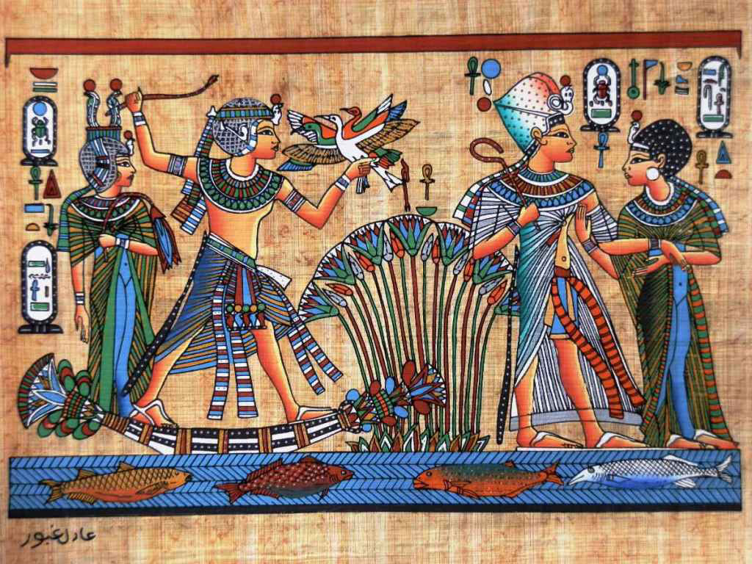
Pintura Egípcia, s. n., s.d. Disponível em: https://www.dionisioarte.com.br/2016/07/07/saiba-mais-sobre-a-arte-egipcia/. Acesso em 01 Dez. 2020.

Agora responda às questões com objetividade e clareza. Caso responda direto no arquivo, apague as linhas antes de digitar.

1. Qual primeira sensação que essa imagem lhe provoca?
________________________________________________________________________________

2. Essa imagem é familiar a você? Reporta a algum lugar ou uma situação específica?
________________________________________________________________________________________________________________________________________________________________

3. Você sente atração por essa imagem ou é indiferente? Por que?
________________________________________________________________________________________________________________________________________________________________

4. Qual pensamento a imagem traz para você em relação a: natureza, meio ambiente, classes sociais, relações humanas ou outro assunto que você pensou.

________________________________________________________________________________________________________________________________________________________________
________________________________________________________________________________________________________________________________________________________________

5. Das sensações e sentimentos abaixo, marque um X naqueles que você relaciona com essa imagem. Se precisar, use dicionário e/ou acrescente mais espaços para outros sentimentos não listados.
Austeridade | Comoção | Paixão | Solidão | Coragem
Revolta | Tristeza | Dramaticidade | Amizade | Angustia
Calmaria | Relaxamento | Paz | Leveza | Carência
Amor | Dor | Lentidão | Depressão | Cordialidade
Ternura | Tensão | Dinamismo | Resignação | Antipatia
Piedade | Compaixão | Esperança | Agressividade | Perplexidade
vergonha | Harmonia | Melancolia | Indiferença | Alegria

6. Vamos agora pensar nos elementos visuais (forma, cor, linha, textura, composição).
6.1. Quais formas você identificou?
________________________________________________________________________________________________________________________________________________________________

6.2. Observando as cores, quais são as que mais se destacam?
________________________________________________________________________________________________________________________________________________________________

6.3. Como são as tonalidades? Apresenta escuro e claro numa mesma cor?
________________________________________________________________________________________________________________________________________________________________

6.4. É possível perceber texturas visuais, como superfícies lisas, ásperas, macias, rugosas? Descreva.
________________________________________________________________________________________________________________________________________________________________
________________________________________________________________________________

6.5. Sobre a estrutura da imagem você identificou se ela é equilibrada, desequilibrada, simétrica, assimétrica? Descreva.
________________________________________________________________________________________________________________________________________________________________
________________________________________________________________________________

7. O que fica mais forte e revela a essência dessa imagem? Traduza-a em uma palavra.
________________________________________________________________________________

